|  |  |  |  |  |
| --- | --- | --- | --- | --- |
| **Estados físicos da matéria e suas principais características:** | | | | |
| **Estado físico** | **Forma** | **Volume** | **Energia cinética** | **Densidade** |
| sólido | fixa | fixo | mínima | alta |
| líquido | variável | fixo | média | média |
| gasoso | variável | variável | máxima | baixa |

As passagens entre os três estados físicos (sólido, líquido e gasoso) têm o nome de mudanças de estado físico.

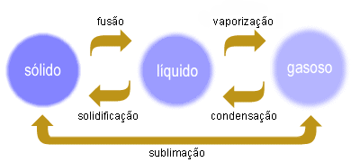

**ALGUMAS NOMENCLATURAS:**

**-Evaporação:** é um tipo de vaporização a qualquer temperatura.

**-Ebulição:** é um tipo de vaporização a uma temperatura constante.

**-Calefação:** é um tipo de vaporização instantânea, que ocorre à uma temperatura elevada.

**-Condensação:** é a passagem de um vapor para o estado líquido.

**-Liquefação:** é a passagem de um gás para o estado líquido. Um gás pode ser liquefeito à baixas temperaturas ou altas pressões.

**SUBSTÂNCIAS PURAS E MISTURAS**

**Substancias Puras:** são aquelas formadas por apenas um tipo de molécula, por isto apresentam pontos de Fusão e Ebulição constantes, possuem FÓRMULA ÚNICA E DEFINIDA.

As substâncias podem ser:

**-Substâncias Puras Simples:** são aquelas formadas por átomos de um ***mesmo Elemento Químico***.

Por exemplo: O2; O3; H2; N2; Au; P4; Cn ....

**Substâncias Puras Compostas:** são aquelas formadas por ***átomos de diferentes Elementos Químicos***.

Por exemplo: H2O; CO2; NaCl; H2SO4 ...

**Mistura** - é formada por duas ou mais substâncias puras. As misturas têm composição química variável, não expressa por uma fórmula.

**Misturas Homogêneas:** São aquelas em que não podemos diferenciar seus componentes.

Por exemplo: Água Mineral (H2O + Sais Minerais); Álcool hidratado (Álcool + H2O); água + açúcar; Ar puro (N2 + O2 + CO2 + H2O + ).

**Misturas Heterogêneas:** São aquelas em que é possível diferenciar seus componentes.

Por exemplo: Água + areia; Água+ óleo; Ar + poeira; água + gasolina...

**SISTEMA E FASES**

**Sistema** – é uma parte do universo que se deseja observar, analisar. Por exemplo: um tubo de ensaio com água, um pedaço de ferro, uma mistura de água e gasolina, etc.

**Fases** – é o aspecto visual uniforme.

As misturas podem conter uma ou mais fases.

-Os sistemas monofásicos são as misturas homogêneas.

-Os sistemas polifásicos são as misturas heterogêneas.

-Os sistemas homogêneos, quando formados por duas ou mais substâncias miscíveis (que se misturam) umas nas outras chamamos de *soluções*..

-Os sistemas heterogêneos podem ser formados por uma única substância, porém em várias fases de agregação (estados físicos).

**ANÁLISE GRÁFICA**

**SUBSTÂNCIA PURA (2 CONSTANTES)**

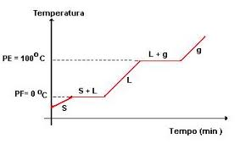

**MISTURA (NENHUMA CONSTANTE)**

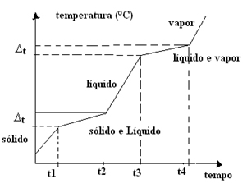

**MISTURA EUTÉTICA ( 1 CONSTANTE = POTNTO DE FUSÃO)**

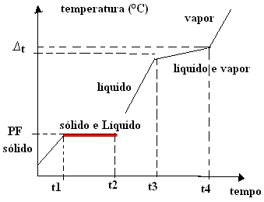

**MISTURA AZEOTRÓPICA ( 1 CONSTANTE = POTNTO DE EBULIÇÃO)**

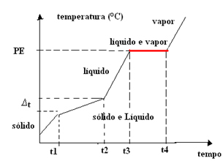

**FENÔMENOS**

**FENÔMENO FÍSICO:** É aquele em que não há alteração na estrutura molecular da matéria, ou seja, após o fenômeno a matéria continua sendo formada pelo mesmo tipo de substância.

Ex: Mudanças de estado físico; divisão da matéria em partes menores; dissolução de uma substancia em outra...

**FENÔMENO QUÍMICO:**

É aquele em que há alteração na estrutura molecular da matéria, ou seja, após o fenômeno a matéria é transformada em outro tipo de substância.

Ex: as reações químicas, tais como: Queima ou combustão,formação da ferrugem, corrosão e escurecimento de metais, oxidação (escurecimento) de alimentos pelo ar, apodrecimento de matéria orgânica, respiração, digestão...

**ALOTROPIA:**

É o fenômeno em que um mesmo elemento químico forma duas ou mais substâncias simples diferentes. Essas substâncias são denominadas de variedades ou formas alotrópicas, sendo diferenciadas pela atomicidade (quantidade de átomos) do elemento ou pela estrutura cristalina da substância.

Exemplos.:

- Variedades alotrópicas do oxigênio: gás oxigênio [O2] e gás ozônio [O3]

- Variedades alotrópicas do fósforo: fósforo branco [P4] e

fósforo vermelho [Pn]

- Variedades alotrópicas do enxofre: enxofre rômbico [S8]

e enxofre monoclínico [S8]

- Variedades alotrópicas do carbono: diamante [Cn] e

grafite [Cn]

**SEPARAÇÃO DE MISTURAS**

Os componentes das misturas podem ser separados. Há algumas técnicas para realizar a separação de misturas. O tipo de separação depende do tipo de mistura.

Alguns dos métodos de separação de mistura são: catação, levigação, dissolução ou flotação, peneiração, separação magnética, dissolução fracionada, decantação e sedimentação, centrifugação, filtração, evaporação, destilação simples e fracionada e fusão fracionada.

**SEPARAÇÃO DE SÓLIDOS**

Para separar sólidos, podemos utilizar os métodos apresentados a seguir.

**-Catação**

Consiste basicamente em recolher com as **mãos** ou uma **pinça** um dos componentes da mistura.

Exemplo: separar feijão das impurezas antes de cozinhá-los.

**-Levigação**

Separa substâncias mais densas das menos densas usando **água corrente**.

Exemplo: processo usado por **garimpeiros** para separar ouro (mais denso) da areia (menos densa).

**-Flotação**

Flutuar, partículas em suspensão.

**-Peneiração**

Separa **sólidos maiores de sólidos menores** ou ainda sólidos em suspensão em líquidos.

*tamização*.

**-Separação magnética**

Usado quando um dos componentes da mistura é um material magnético. Com um ímã ou eletroímã, o material é retirado.

Exemplo: limalha de ferro + enxofre; areia + ferro

**-Ventilação**

Usado para separar dois componentes sólidos com densidades diferentes. É aplicado um jato de ar sobre a mistura.

Exemplo: separar o amendoim torrado da sua casca já solta; arroz + palha.

**-Dissolução fracionada**

Consiste em separar dois componentes **sólidos utilizando um líquido que dissolva apenas um deles.**

Exemplo: sal + areia

**SÓLIDOS E LÍQUIDOS**

Para separar misturas de sólidos e líquidos, podemos utilizar o método da decantação e sedimentação, centrifugação, filtração e evaporação.

**Sedimentação**

Consiste em deixar a mistura em repouso até o sólido se **depositar** no **fundo** do recipiente.

Exemplo: água + areia

**Decantação**

É a remoção da parte líquida, virando cuidadosamente o recipiente. Pode-se utilizar um funil de decantação para remover um dos componentes da mistura.

Exemplo: água + óleo; água + areia

**Centrifugação**

É o processo de **aceleração** da sedimentação. Utiliza-se um aparelho chamado *centrífuga* ou *centrifugador*, que pode ser elétrico ou manual.

**Filtração**

Processo mecânico que serve para separar mistura sólida dispersa com um líquido ou gás. Utiliza-se uma superfície porosa (filtro) para reter o sólido e deixar passar o líquido. O filtro usado é um papel-filtro.

**SEPARAÇÃO DE MISTURAS HOMOGÊNEAS**

Para separar os componentes das substâncias de misturas homogêneas, usamos os métodos chamados de *fracionamento*, que se baseiam na constância da temperatura nas mudanças de estados físicos. São eles: destilação e fusão.

**Destilação**

Consiste em separar líquidos e sólidos com pontos de ebulição diferentes. Os líquidos devem ser miscíveis entre si.

**Destilação simples**: água + sal de cozinha (envolve sólido)

Nas indústrias, principalmente de petróleo, usa-se a **Destilação fracionada** para separar misturas de dois ou mais líquidos. As torres de separação de petróleo fazem a sua divisão produzindo gasolina, óleo diesel, gás natural, querosene, piche.

As substâncias devem conter pontos de ebulição diferentes, mas com valores próximos uns aos outros.

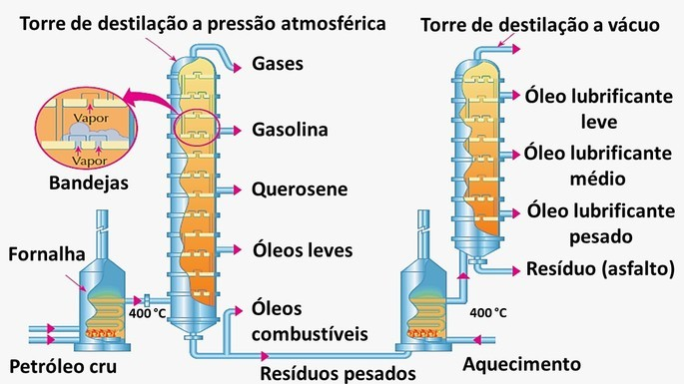

ESENOLENO HAULIAES

**01. (UFSM)** A alternativa que apresenta um fenômeno físico é:

a) laminação do aço

b) revelação de fotografia

c) queima de fogos de artifício.

d) combustão da gasolina.

e) amadurecimento de frutas.

**02.** Pode-se citar como exemplo de sistema homogêneo uma mistura de:

a) vapor d'água e gás nitrogênio.

b) água e mercúrio.

c) gelo e solução aquosa de sal.

d) areia e gasolina.

e) óleo e solução aquosa de mel.

**03.** Sabendo-se que, toda mistura gasosa é homogênea,

qual das misturas adiante é homogênea?

a) areia + ar

b) gás carbônico + oxigênio

c) oxigênio + gasolina

d) gás carbônico + gasolina

e) gás carbônico + refrigerante

**04.** Seja uma mistura formada por: um pouco de areia, uma pitada de sal de cozinha, 100mL de álcool, 100mL de

água e cubos de gelo. Quantas fases apresenta o sistema descrito?

a) 1

b) 2

c) 3

d) 4

e) 5

**05.** Água e sal de cozinha dissolvido formam uma mistura

homogênea que é sempre um sistema:

a) monofásico

b) tetrafásico

c) bifásico

d) pentafásico

e) trifásico

**06.** Água e álcool formam sistema:

a)monofásico, desde que a quantidade de água seja maior

b)monofásico, quaisquer que sejam as quantidades de

água e álcool.

c)monofásico, desde que a quantidade de álcool seja maior.

d)bifásico, quaisquer que sejam as quantidades de água

e álcool.

e) bifásico, desde que a quantidade de água seja maior

**07.** Assinale a alternativa onde você encontra somente substâncias compostas:

a) H2, P4, H2O, O2

b) Cl2, CO2, H2, H2O

c) CO2, H2O, H2, NaCl

d) H2O, H2, O2, H2SO4

e)CO2,H2O,H2SO4,NaCl.

**16. (UNESP)** Um sistema constituído de sal de cozinha

**08. (UFPA)** Uma aliança de ouro 18 quilates é constituída

por 75% de ouro e 25% de cobre. Pode-se afirmar que

esta peça é uma:

a) solução sólida heterogênea

b) mistura homogênea

c) mistura heterogênea

d) substância composta

e) substância simples

**09.** O gráfico a seguir, representa o aquecimento de uma

amostra de cloreto de sódio



Baseado nos dados acima, pode-se afirmar que:

a) é uma mistura, pois a temperatura sobe após T4;

b) é uma substância pura;

c) é um fenômeno químico;

d) deve ser outra substância, e não o NaCl, pois a temperatura

esta muito alta;

e) o gráfico está incompleto para qualquer afirmação.

**10 - (MACKENZIE)** No gráfico adiante, de mudança de fase de

agregação de uma substância, provocada pelo aumento de

temperatura, o nome correto das transformações ocorridas nos

intervalos X e Y são:



a) solidificação e condensação.

b) fusão e ebulição.

c) liquefação e vaporização.

d) sublimação e sublimação.

e) fusão e liquefação.

**GABARITO**

1 – A; 2 – A; 3 – B; 4 – C; 5 – A; 6 – B; 7 – E; 8 – B; 9 – B; 10 – B